普通话音节结构与声韵拼合关系

一、普通话音节结构
普通话音节最多由四部分组成: 1..声母，主要指辅音声母。2.韵头，又叫介音，是指介于辅音声母和韵腹即主要元音之间的音，又叫头音。普通话中只有i、u、i三个介音。3.韵腹，是韵母中口腔开度最大的元音，也是音节中最响亮、最突出、听觉感觉最显著的部分。如果音节中只有一个元音，那么，这个元音就是韵腹。4.韵尾，是一个音节的收束部分，发音较短、较弱，又叫尾音。普通话中只有i、u、O、n、ng五个音素充当尾音。实际发音中由于。在复韵母ao中实际发音近似于u,所以也可以说只有i、u、n、ng四个音素充当尾音了。将如河但是普通话并不是每个音节都由以上四个部分组成。音节中除主要元音(韵腹)不可缺少以外，可能会缺少辅音声母、韵头(介音)、韵尾(尾音)中某部分，或某几部分。(见下表)
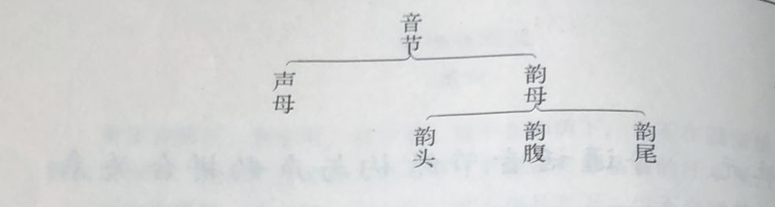
例字
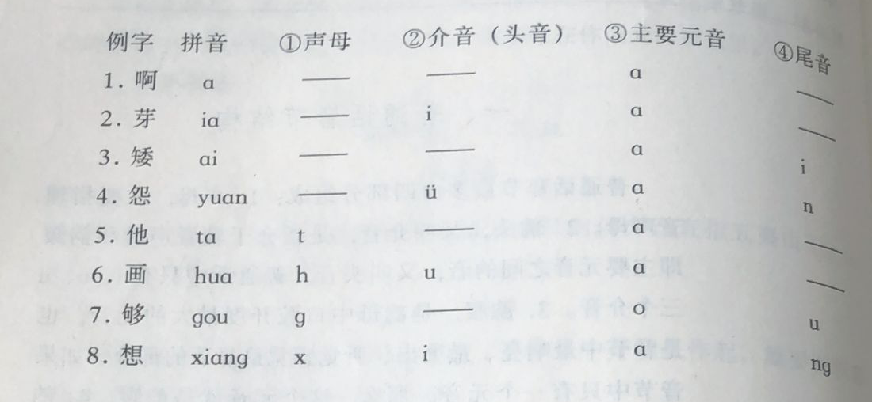

二、普通话音节的声韵拼合关系
普通话音节由声母和韵母两部分构成，但并不是任何声母和任何韵母起可以拼合。普通话音节拼合关系指的就是声母和韵母的拼合关系，即声母和韵母之间连接的关系。掌握普通话的声韵拼合关系需要分辨声母的发音部位，以及韵母起头元音的唇形。传统的汉语语音学把韵母按起头元音的唇形特点分为开口呼、齐齿呼、合口呼和撮口呼四类。声母的发音部位则分为双唇音、唇齿音、舌根音、舌面音、舌尖前音和舌尖后音以及舌尖中音，其中舌尖中音又分为d、t和n、1两类。此外还有没有辅音声母的零声母。
